Министерство науки и высшего образования Российской Федерации

Федеральное государственное бюджетное образовательное учреждение

высшего образования

«Вятский государственный университет»

Колледж ВятГУ

**ОТЧЕТ**

**ПО ДОМАШНЕЙ КОНТРОЛЬНОЙ РАБОТЕ №7**

**«ИССЛЕДОВАНИЕ ФРАКТАЛОВ»**

**ПО «МДК 05.02 РАЗРАБОТКА КОДА ИНФОРМАЦИОННЫХ СИСТЕМ»**

Выполнил: студент учебной группы

ИСПк-202-52-00

Широков Максим Сергеевич

Преподаватель:

Сергеева Елизавета Григорьевна

Киров

2024

1. Цель работы: получение навыков реализации алгоритмов с рекурсивными вычислениями, знакомство с фракталами.
2. Задание для варианта 22:
3. Написать программу для визуализации фрактала «Кривая Пеано».
4. Предусмотреть возможности масштабирования, изменения глубины прорисовки и перемещения полученной фигуры.
5. Построение множества ломанных, образующих фрактал, должно осуществляться в отдельном модуле.
6. Описание алгоритма.
7. Квадрат разбивается на 9 равных квадратов меньшего размера, которые нумеруются с левого верхнего до правого нижнего цифрами от 0 до 8. Затем центры этих квадратов соединяются линиями в порядке 0-3-6-7-4-1-2-5-8 номеров квадратов. Получившаяся фигура является кривой Пеано глубины 1.
8. Для получения кривой большей глубины, фигуры, получившиеся на предыдущей итерации построения, расставляются в каждый из 9 подквадратов и соединяются их ближайшие концы в порядке 0-3-6-7-4-1-2-5-8.

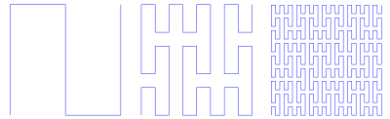

Рисунок 1 - первые 3 итерации построения кривой

1. Схема алгоритма.

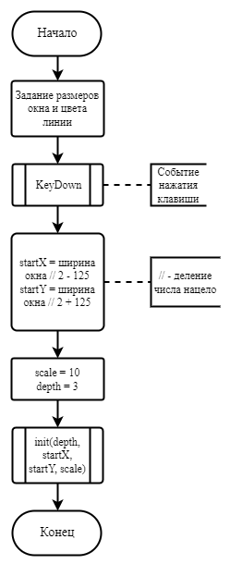

Рисунок 2 - схема основной программы

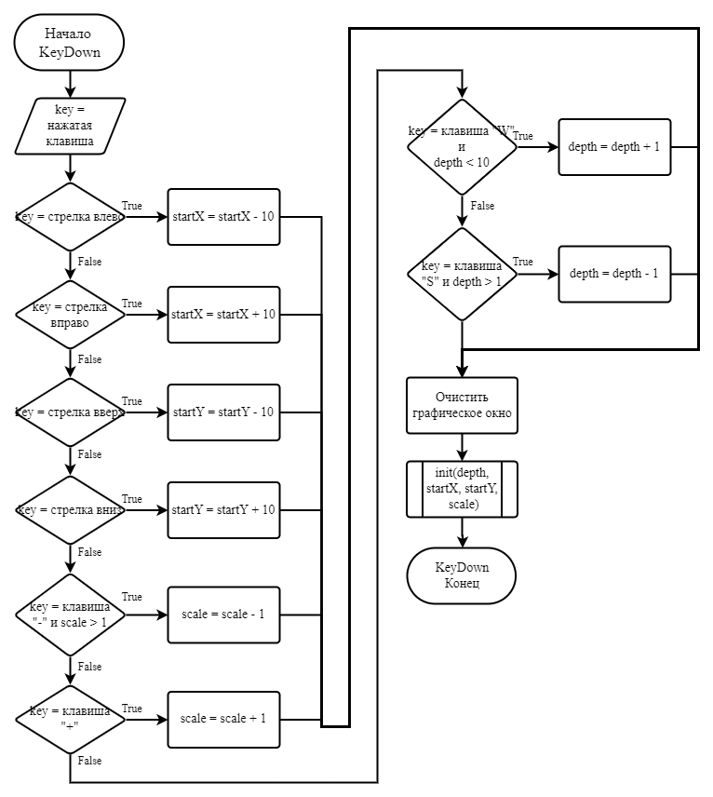

Рисунок 3 - процедура KeyDown

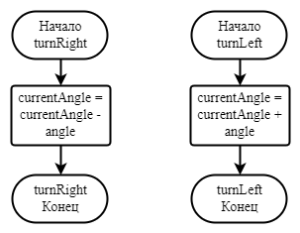

Рисунок 4 - процедура turnRight



Рисунок 5 - процедура turnLeft

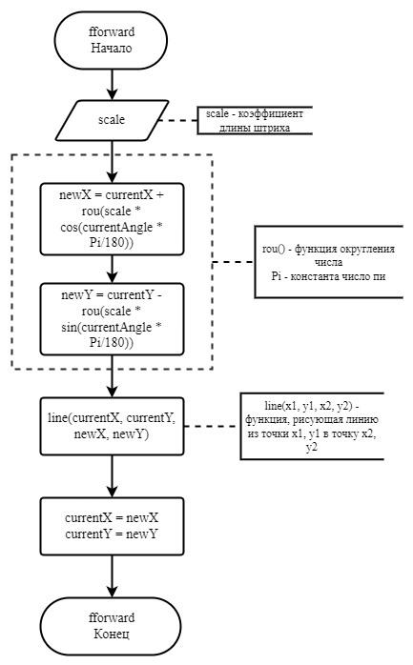

Рисунок 6 - процедура forward

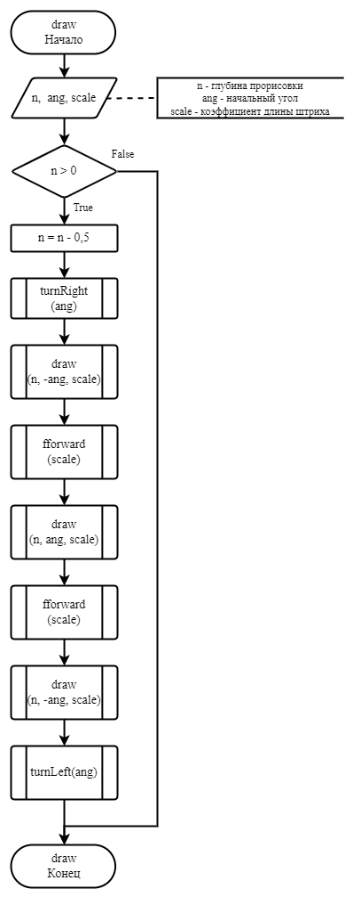

Рисунок 7 - процедура draw

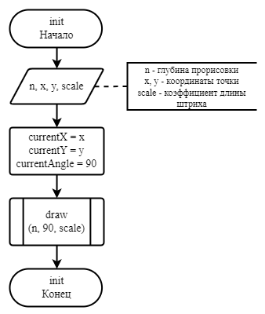

Рисунок 8 - процедура init

1. Код основной программы.

**program** HCW7;

**uses** peano_curve, GraphABC;

**var**

startX, startY: Integer;

scale: Integer;

depth: Integer;

**procedure** KeyDown(Key: Integer);

**begin**

**case** Key **of**

VK_Left: startX := startX - 10;

VK_Right: startX := startX + 10;

VK_Up: startY := startY - 10;

VK_Down: startY := startY + 10;

189: **if** scale > 1 **then** scale := scale - 1;

187: scale := scale + 1;

VK_W: **if** depth < 10 **then** depth := depth + 1;

VK_S: **if** depth > 1 **then** depth := depth - 1;

**end**;

LockDrawing;

ClearWindow(clWhite);

init(depth, startX, startY, scale);

Redraw;

**end**;

**begin**

SetWindowSize(600, 600);

ClearWindow(clWhite);

SetPenColor(clBlack);

OnKeyDown := KeyDown;

startX := WindowWidth **div** 2 - 125;

startY := WindowHeight **div** 2 + 125;

scale := 10;

depth := 3;

LockDrawing;

init(depth, startX, startY, scale);

Redraw;

**end**.

Код модуля построения фрактала

**unit** peano_curve;

**uses** GraphABC;

**var**

startX, startY: Integer;

currentX, currentY: Integer;

currentAngle: Real;

scale: Integer;

depth: Integer;

**procedure** turnRight(angle: Real);

**begin**

currentAngle := currentAngle - angle;

**end**;

**procedure** turnLeft(angle: Real);

**begin**

currentAngle := currentAngle + angle;

**end**;

**procedure** fforward(scale: Integer);

**var**

newX, newY: Integer;

**begin**

newX := currentX + Round(scale * Cos(currentAngle * Pi / 180));

newY := currentY - Round(scale * Sin(currentAngle * Pi / 180));

Line(currentX, currentY, newX, newY);

currentX := newX;

currentY := newY;

**end**;

**procedure** draw(n: Real; ang, scale: Integer);

**begin**

**if** n > 0 **then**

**begin**

n := n - 0.5;

turnRight(ang);

draw(n, -ang, scale);

fforward(scale);

draw(n, ang, scale);

fforward(scale);

draw(n, -ang, scale);

turnLeft(ang);

**end**;

**end**;

**procedure** init(n: Real; x, y, scale: Integer);

**begin**

currentX := x;

currentY := y;

currentAngle := 90;

draw(n, 90, scale);

**end**;

**end**.

1. Результат выполнения программы.

Работа с изменением масштаба, глубины прорисовки и перемещением фрактала представлена на рисунках 9-14.

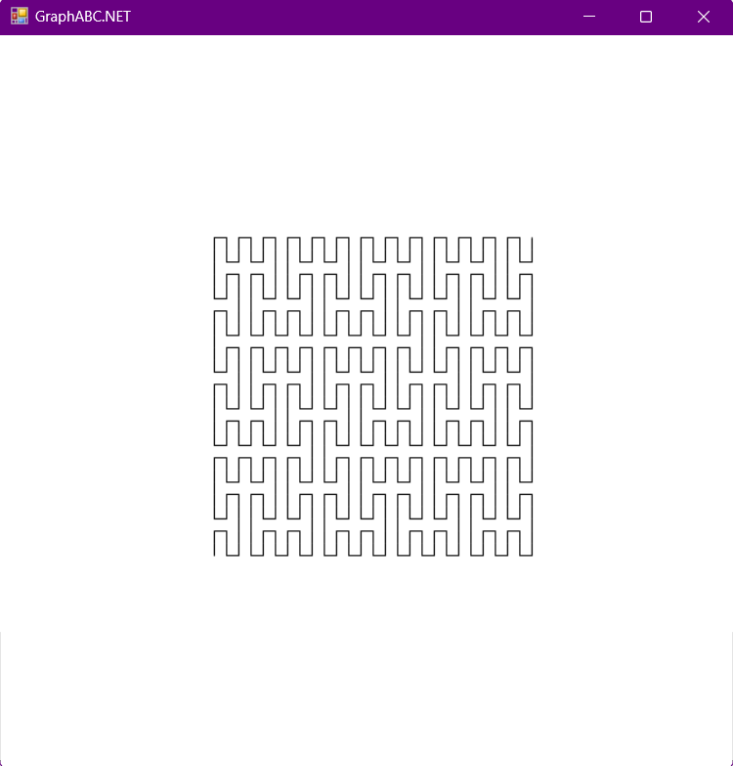

Рисунок 9 - кривая Пеано глубины 3

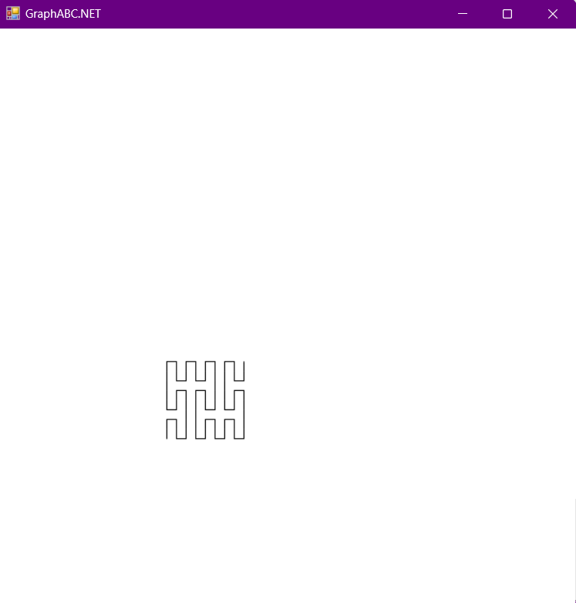

Рисунок 10 - уменьшение глубины прорисовки



Рисунок 11 - увеличение глубины прорисовки

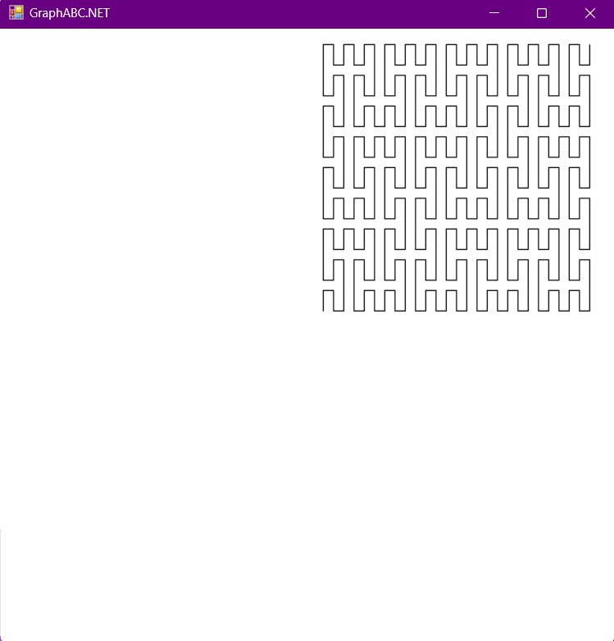

Рисунок 12 - перемещение кривой

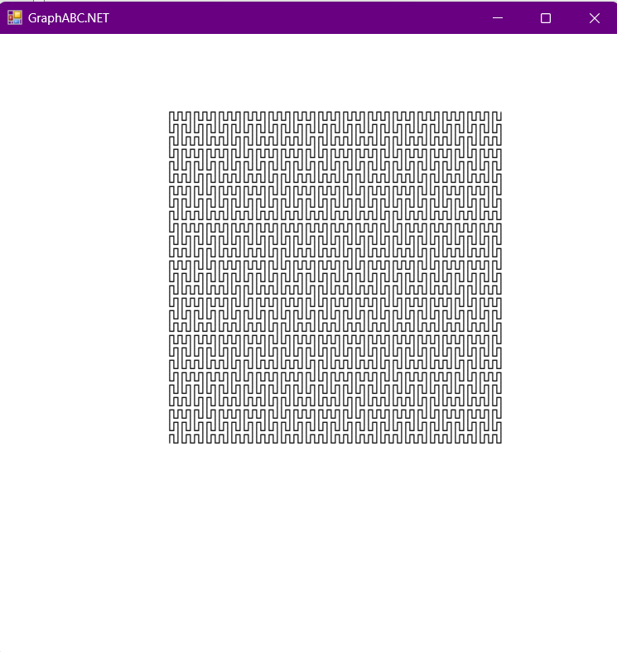

Рисунок 13 - уменьшение масштаба

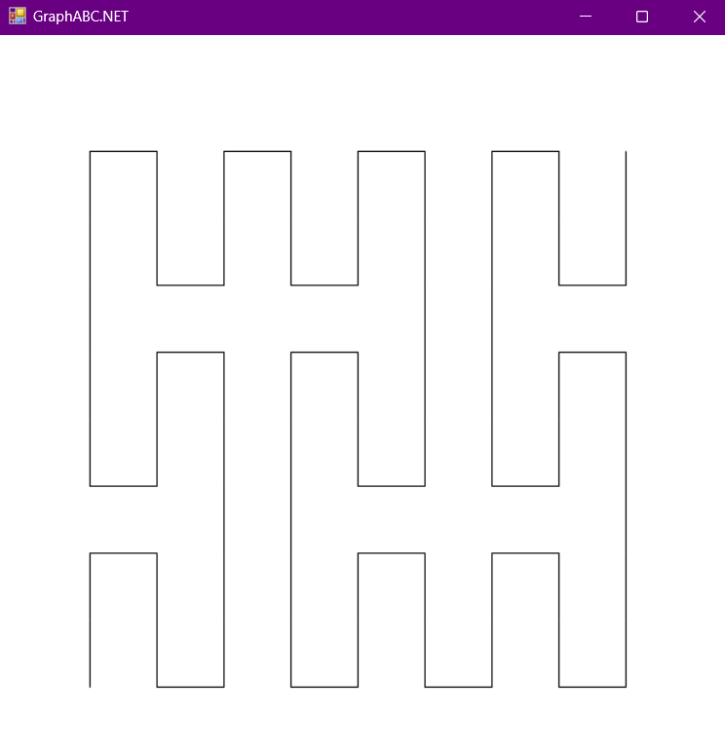

Рисунок 14 - увеличение масштаба

1. Вывод

В результате выполнения домашней контрольной работы были получены навыки реализации алгоритмов с рекурсивными вычислениями, проведено знакомство с фракталами. Был реализован фрактал «кривая Пеано» с возможностью динамического изменения глубины прорисовки, положения фрактала и его масштаба. Проделанную работу можно считать успешной, так как полученные навыки позволят в дальнейшем реализовывать различные рекурсивные алгоритмы.